

Modelação e Design

LEI

Meta 3

Sistema de Gestão de Frotas de Transporte de Mercadorias Terrestre

Trabalho realizado por:

Daniel Cardoso - 2019144723

Rúben Santos – 2019116244

Índice

1. Identificação 3

1.1. Meta relativa a este documento 3

1.2. Turma Prática 3

1.3. Informação do aluno 3

2. Descrição Pormenorizada do Caso de Uso 4

3. Modelo do Domínio 6

4. Diagrama de Sequência do Sistema 7

5. Glossário 8

# Identificação

## Meta relativa a este documento

Meta 2

## Turma Prática

P1

## Informação do aluno

Daniel Cardoso – 2019144723

Rúben Santos – 2019116244

# Descrição Pormenorizada do Caso de Uso

* 1. **Nome:** Introduz pedido de frete
  2. **Atores:** Gestor de frota
  3. **Objetivo:** Adicionar um novo frete à lista de fretes do sistema
  4. **Pré-Condições:** Ligação ativa no sistema que permita que seja adicionado um novo frete
  5. **Pós-Condições:** O novo frete é introduzido no sistema
  6. **Fluxo de Eventos:**
     1. **Cenário Principal:** 
        1. O sistema apresenta mensagem de boas-vindas;
        2. O sistema apresenta um menu para introdução das credenciais do utilizador;
        3. O Gestor de frota introduz a credenciais no sistema;
        4. O sistema verifica as credenciais do Gestor de Frota;
        5. O Gestor de frota abre a lista de fretes do sistema;
        6. O Gestor de Frota faz um pedido para adicionar um novo frete;
        7. O sistema apresenta um formulário para introdução dos dados do novo frete;
        8. O Gestor de Frota introduz os dados relativos ao mesmo;
        9. O sistema calcula a viabilidade dos dados introduzidos;
        10. O sistema valida os dados;
        11. O sistema regista o novo frete;
        12. O sistema apresenta uma mensagem de que o frete foi registado com sucesso;
     2. **Cenários Alternativos:**
        1. A validação dos dados falhou:
           1. O sistema apresenta uma mensagem de erro;
           2. Volta ao ponto 3.6.1.5;
        2. A validação das credenciais falhou:
           1. O sistema apresenta uma mensagem de erro;
           2. Volta ao ponto 3.6.1.2;
        3. Houve um erro no registo do novo frete:
           1. O sistema apresenta uma mensagem de erro;
           2. Volta ao ponto 3.6.1.5;
  7. **Casos de uso relacionados:** Pede melhor trajeto

# Modelo do Domínio

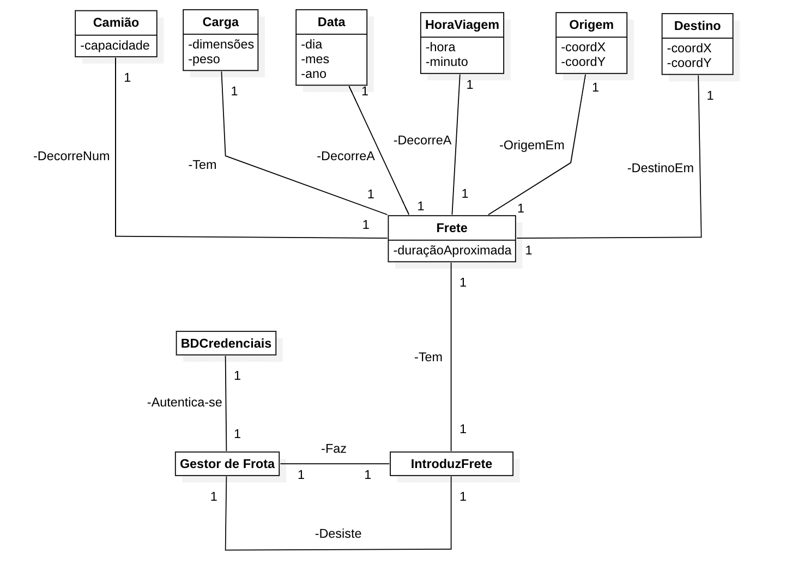

# Diagrama de Sequência do Sistema

# Glossário

|  |  |
| --- | --- |
| **Palavra** | **Significado** |
| Gestor de Frota | Ator que gere os registos de fretes, entre outras ações. |
| Condutor | Ator responsável pela entrega da mercadoria. |
| Logica | Responsável por processar os dados introduzidos pelo utilizador e gerar uma resposta. |
| ObjetoBaseDados | Objeto que armazena toda a informação relativa ao sistema de gestão. |
| BaseDados | Classe responsável por armazenar a informação relativa à base de dados. |
| Frete | Registado pelo gestor de frota, representa a entrega de mercadoria que será feita pelo condutor. |
| Interface | Interface com a qual o utilizador vai interagir.  Por exemplo: Registar um frete. |
| listaMatriculas | Lista com todas as matriculas dos veículos registados na base de dados. |
| matricula | Matricula de um veiculo. |
| setVeiculo | Atribui um veiculo ao frete que esta a ser registado. |
| coordenadaX/coord1 | Coordenada utilizada para registar a posição x do ponto de partida. |
| coordenadaY/coord2 | Coordenada utilizada para registar a posição y do ponto de partida. |
| condutorID | Identificador único do condutor. |
| PontoPartida | Classe responsável por registar o ponto de partida de um frete. |

1. Mensagens
   1. **setVeiculo**
      1. Diagrama de Classes

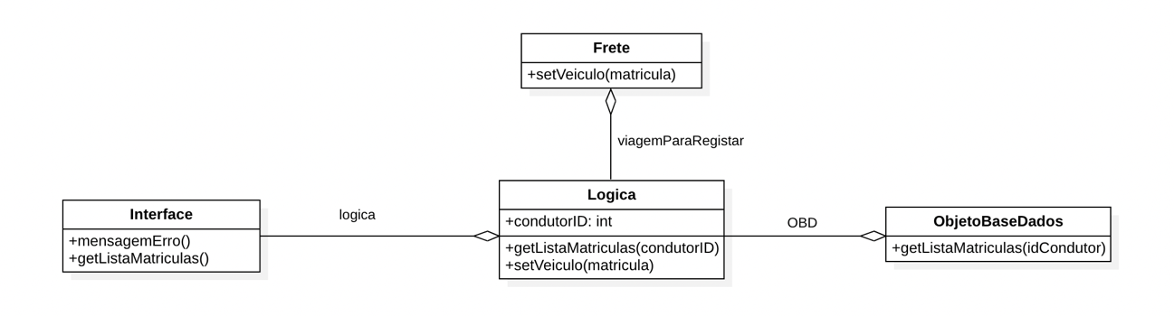

* + 1. Diagrama de Sequência

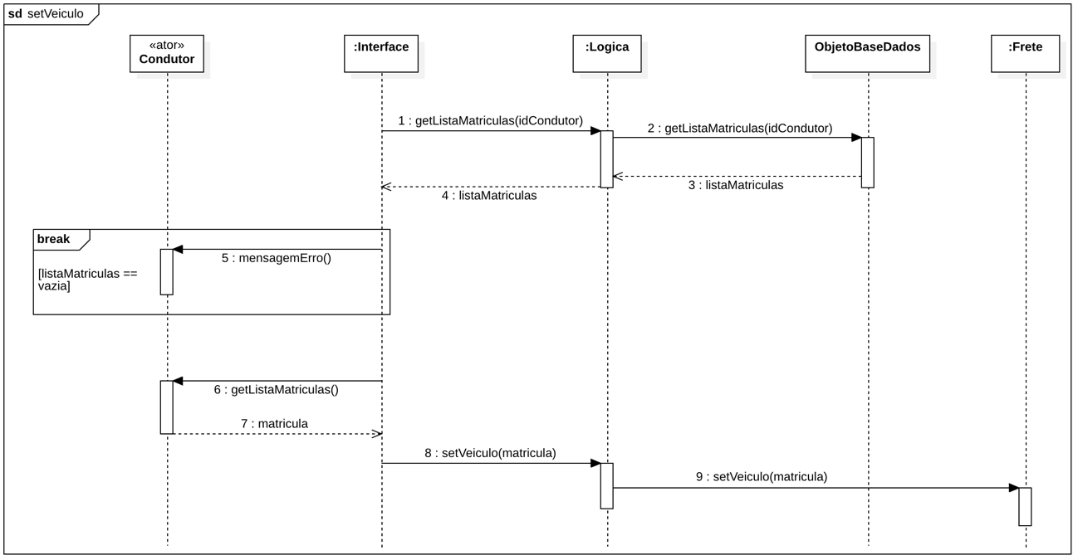

* 1. **setPontoPartida**
     1. Diagrama de Classes

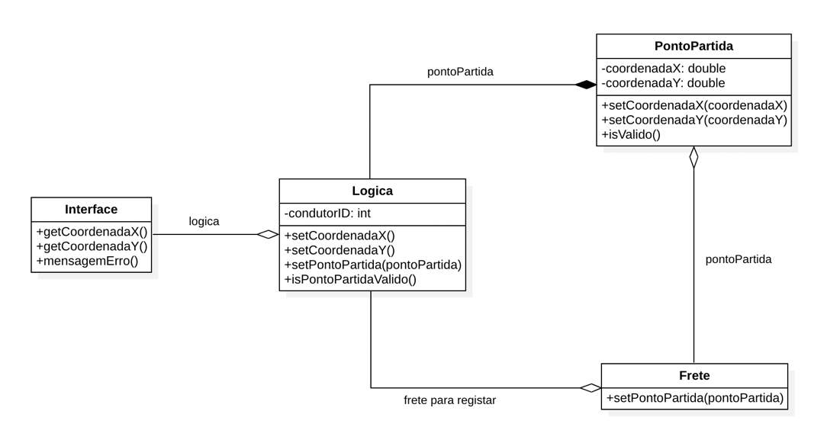

* + 1. Diagrama de Sequência

